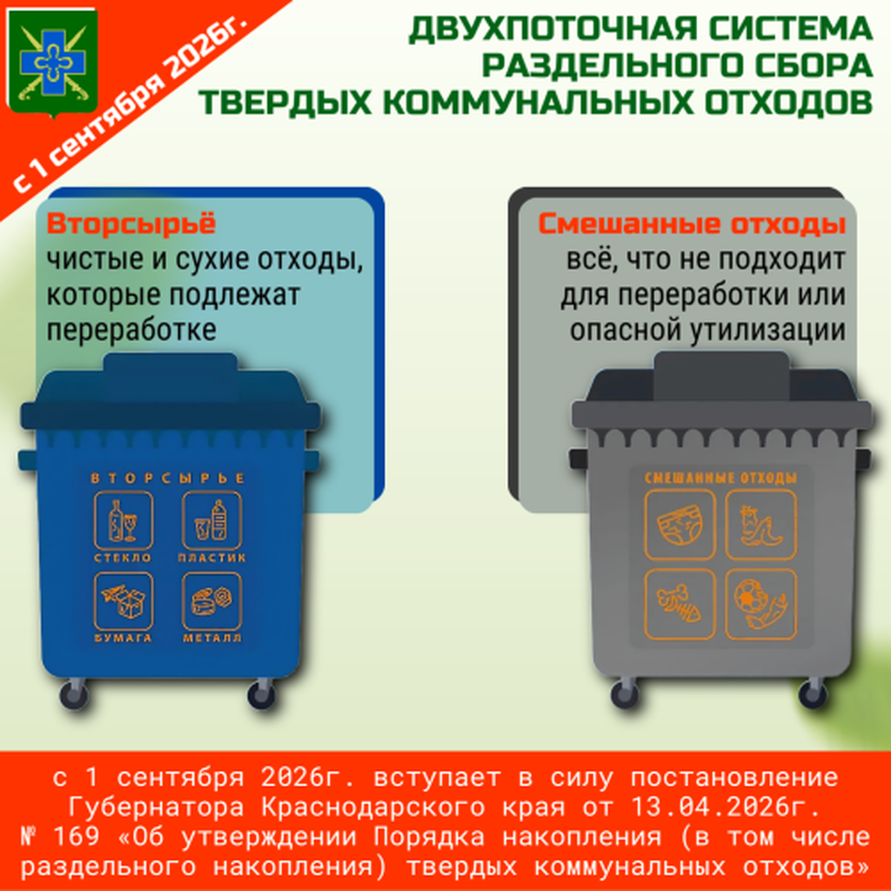
К 28.08.2026г. на муниципальных контейнерных площадках проведены мероприятия по переходу на двухпоточную систему сбора ТКО. Обновлены контейнеры, на все баки нанесена новая маркировка в виде цветных наклеек установленного образца «Вторсырье» и «Смешанные отходы». Региональный оператор АО «Крайжилкомресурс» уведомлен о готовности мест накопления ТКО к переходу на двухпоточную систему сбора ТКО

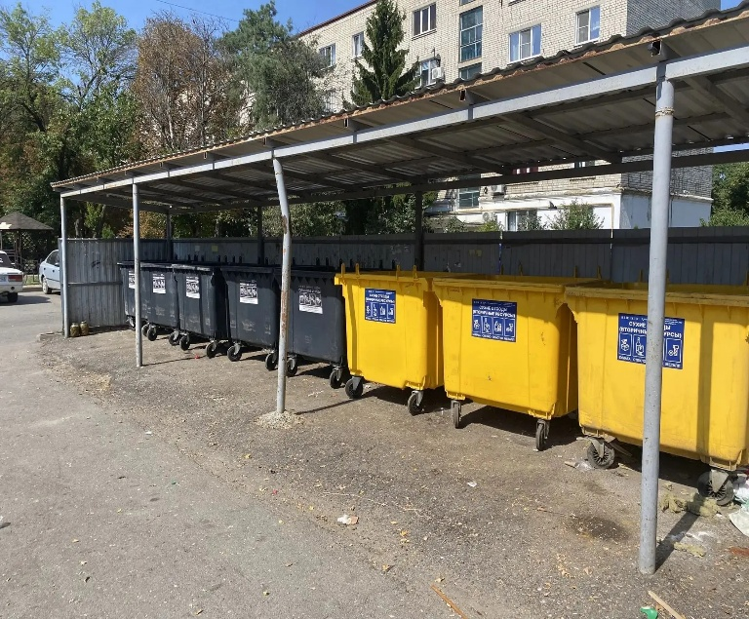
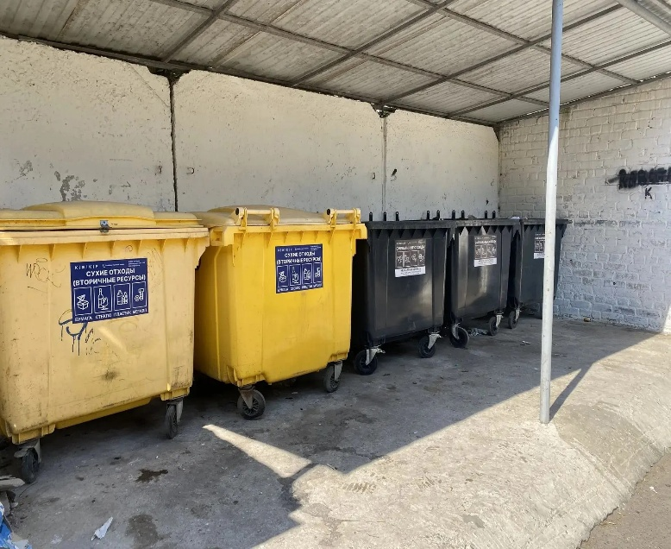

Инструкция для жителей г. Белореченска
Двухпоточная система раздельного сбора отходов
Все твёрдые коммунальные отходы (ТКО) делятся на два потока: сухое (чистое) вторсырьё, смешанные (органические) отходы.
Контейнер с маркировкой «Вторсырье» :
Для СУХИХ (чистых) вторичных материальных ресурсов (ВМР) – того, что можно переработать и сделать новые вещи.
✅ ЧТО МОЖНО БРОСАТЬ (после подготовки):
• Пластик: бутылки, флаконы, плотные ведра, тарные контейнеры (из-под пищевой продукции, хранения).
• Металл: жестяные и алюминиевые банки (из-под напитков, консервов).
• Многослойная упаковка (тетрапак) – коробки из-под сока, молока.
• Стекло: банки, бутылки, стеклобой (только целые, без осколков).
• Бумага и картон: книги, журналы, газеты, тетради, бумажные пакеты, гофрокартон, офисная бумага.
⚠️ ВАЖНОЕ УСЛОВИЕ:
Все отходы перед отправкой в синий бак нужно подготовить:
Вымыть – без остатков пищи, жира, сладких напитков.
Высушить – влажные отходы загнивают и портят всю партию.
Смя́ть (компактно сложить) – чтобы экономить место.

Контейнер с маркировкой «Смешанные отходы»:
Для СМЕШАННЫХ (влажных) органических отходов, которые не подлежат переработке.
✅ ЧТО МОЖНО БРОСАТЬ:
• Пищевые остатки (очистки, кости, испорченные продукты, заварка).
• Грязная упаковка (жирные коробки из-под пиццы, бумажные полотенца с едой).
• Средства личной гигиены (подгузники, прокладки, ватные диски).
• Чёрный пластик (редко перерабатывается), повреждённые вещи.
❌ ЗАПРЕЩАЕТСЯ выбрасывать в любой контейнер ТКО опасные отходы и крупногабаритные вещи (мебель, технику).
ОПАСНЫЕ ОТХОДЫ ОТ НАСЕЛЕНИЯ
• батарейки и аккумуляторы (пальчиковые, от телефонов, ноутбуков).
• ртутные и люминесцентные лампы (энергосберегающие, трубчатые).
• градусники (содержат ртуть).
• просроченные лекарства (особенно в ампулах).
• остатки красок, растворители.
Запрещено бросать в контейнеры строительные отходы (бетон, кирпич, гипсокартон) – их вывозят отдельными бункерами по договору.

